**네트워크 2**

**Photon**



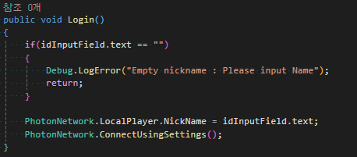



이를 참조하면 monobehaviour의 기능을 가진 Puncallbacks 가상함수들을 가지는 함수를 상속받을 수 있다.

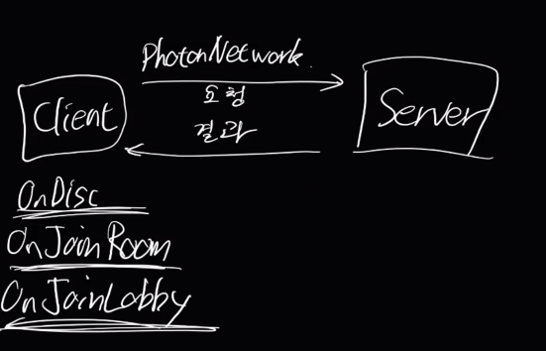

위와 같은 다양한 기능들을 추가로 사용이 가능하다.

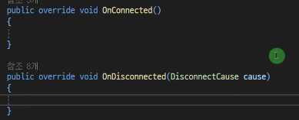

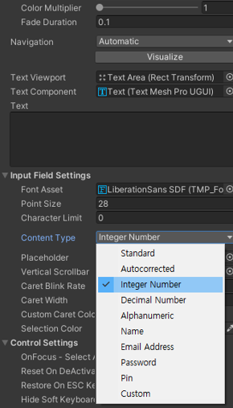숫자만 넣을 수 있도록 제한